雲林縣虎尾鎮拯民國小九十六學年度下學期第三次智能考查
科目：數學（共二頁） 六年甲班 號 姓名：

一、選擇題：(每個答案1分，共10分)
1.（ ）圓周長大約是直徑的幾倍？①2倍②3.14倍③6.28倍④0.5倍。
2.（ ）半徑等長的扇形，扇形的角度愈小，面積就愈①大②小③不變④不一定。
3.（ ）88、90、92、94、96、98的平均數是①92②93③94④96。
4.（ ）對於25%off的敘述何者有誤？①便宜25%②打七五折③打75折④打二五折。
5.（ ）有三個連續整數相乘的結果是210，則此三數的和為①20②18③16④14。
6.（ ）有二個整數的積是253，一數在10和20之間，則另一數是①23②27③29④31。
7.（ ）四個質數的最小公倍數是330，則此四數的和是①19②20③21④22。
8.（ 3）4□3是3的倍數，則□不可能是①2②5③8④9。
9.（ 2）三角形的底是原來的2倍，高增加為原來的3倍，則面積是原來的①2倍②3倍③5倍④6倍。
10.（2 ）0.35和0.38之間有幾個小數？①無限多個②12個③3個④2個。
二、做做看：(每格1分，共8分)
下圖為六年甲班社會成績紀錄表，請完成下表：
全班成績眾數是（ ）分；全班的平均成績是（ ）分；中位數是（ ）分。
分數 | 50 | 60 | 70 | 80 | 90 | 100 | 總計
人數 | 1 | 4 | 6 | 10 | 3 | 1 | 25
百分率（%） | 4 | 16 | 24 | 40 | 12 | 4 | 100
三、把相同的連起來：(每個答案1分，共3分)
班上30人，其中9人近視，近視的百分率是多少？ | ˙ | ㄅ  ㄇ  ㄆ | ˙ | ㄅ5％
籃球投100顆球，進了23顆球，命中率是多少？ | ˙ | ㄅ  ㄇ  ㄆ | ˙ | ㄆ30％
120張刮刮樂中有6張獎項，中獎率是多少？ | ˙ | ㄅ  ㄇ  ㄆ | ˙ | ㄇ23％
四、填填看：(每個答案2分，共28分)
9.7Í7.625＋9.7Í2.375＝（ ）
半徑是25公分、圓心角是72°的扇形，周長是
（ ）公分。
甲 5＝丙，乙Í6＝甲，則甲、乙、丙的最小公倍數是（ ）
740.046 111.12 259.954＝（ ）
甲的3倍是15$\frac{3}{4}$，乙的5倍也是，甲乙相差
（ ）
$\frac{\text{12}}{\text{20}}$＝$\frac{( )}{\text{45}}$＝$\frac{\text{39}}{( )}$
2$\frac{\text{22}}{\text{30}}$＝$\frac{( )}{\text{45}}$＝$\frac{\text{205}}{( )}$
Ａ $\frac{1}{2}$＝ＢÍ$\frac{1}{2}$，（Ａ、Ｂ均不為0），則Ｂ是Ａ的
（ ）倍
曉玲期中考四科平均分數是91.5分，再加上英文96分後，平均是（ ）分。
小玉在1個邊長8公分的正方形中畫了1個最大的半圓。
正方形的面積是（ ）平方公分。
半圓面積大約是（ ）平方公分。
正方形減去中間半圓後，剩下的面積大約是
（ ）平方公分。
五、算算看：(每題3分，共15分)
1. 求灰色部分面積（單位：公分）
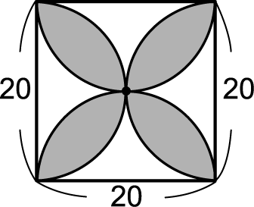

2. 求斜線部分面積（單位：公尺）

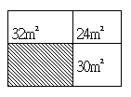
3.求立體圖形的體積（單位：公分）
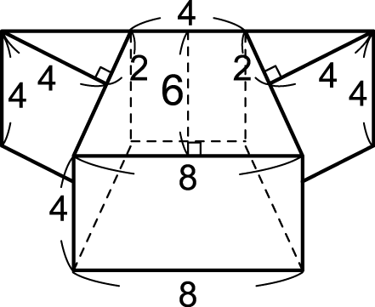

4. 7$\frac{1}{2}$Í($\frac{3}{5}$＋1$\frac{2}{3}$) 2－1$\frac{4}{5}$＝

5. (3$\frac{1}{5}$ $\frac{2}{5}$－2) 3Í(1－$\frac{3}{4}$)＝

六、把做法和答案記下來：(每個答案4分，共36分)
1. 有一半徑為6公尺的扇形，周長為24.56公尺，此扇形的圓心角是幾度？
24.56－6 2＝12.56
6 2 3.14＝37.68
37.68 12.56＝3，360 3＝120

答：120度
2. 有一塊農地，60％為果園，菜園是果園的一半，若已知菜園面積是24公頃，則這塊農地的總面積是多少公頃？
60％ 2＝30％

12 30％＝40
答：40公頃
3.甲、乙二數和為28，只知甲的0.8倍與乙的0.6倍相等，求甲、乙二數相差多少？

答：33372元
4. 5□，72，□4這三個二位數的平均為63，那麼空格內的數字各是多少？
593＝177，17785＝92
92（308）＝54

5.有一竹竿插入水中，露出水面的長是水裡的$\frac{1}{6}$多$\frac{1}{5}$公尺，已知水裡的長是2$\frac{2}{5}$公尺，問竹竿全長？090%（13%）＝33372

6.某工程甲乙合作12天可完成，乙丙合作15天可完成，甲丙合作20天可完成，問三人合作幾天可完成？

7.小璇騎腳踏車，以平均每分鐘270公尺速度經過一座陸橋，騎了4.5分鐘，從橋頭至橋尾等距設有28盞路燈，請問路燈間距是多少公尺？

8.全校男生和女生的人數比是7：6，全校有2600人，男生有多少人？

9.有一個整數分別除以2、 3、8、9 都餘 1，這個整數最小是多少？

